**Môn** : Cơ sở dữ liệu

**Họ tên**: Nguyễn Quỳnh Hương Quyên

**MSSV**: 22162036

**ÔN TẬP CHƯƠNG 5**

1. **Trình bày các khái niệm chính được sử dụng trong ERD. Cho ví dụ**

* ***Thực thể (Entity):*** là một vật thể (cụ thể hay trừu tượng), tồn tại thực sự mà ta muốn phản ánh nó trong HTTT.

Vd: một người, một đồ vật, một cơ quan, …

* ***Thuộc tính (Attribute):*** mô tả thông tin về một thực thể.

Vd: một khách hàng có mã khách hàng, tên khách hàng, …

* ***Tập thực thể (Entity set):*** Tập các thực thể cùng loại và có chung các thuộc tính.

Vd: tập hợp các khách hàng của một cửa hàng.

* ***Mối quan hệ (Relationship):*** Chỉ sự kết hợp hay tác động giữa các thực thể với nhau.

Vd: khách hàng mua một số sản phẩm tại cửa hàng mô tả hành động mua hàng của thực thể khách hàng với thực thể sản phẩm

* ***Thuộc tính của mối quan hệ.***

KhachHang

Mua

SanPham

* ***Lượng số (Cardinality)*** của mối quan hệ nhị phân: Số thực thể của 1 tập thực thể có thể kết hợp với 1 thực thể của tập thực thể khác.
* ***Khóa của tập thực thể:*** Một hoặc nhiều thuộc tính dùng để xác định duy nhất một thực thể trong tập thực thể.

Vd: trong tập thực thể dưới đây, khóa của tập thực thể là thuộc tính MaNV.

**Nhanvien**

* ***Các loại thuộc tính:***

*+ Thuộc tính khóa:* Thuộc tính khóa là thuộc tính nằm trong khóa của tập thực thể.

*+ Đơn (nguyên tố):* Không thể chia nhỏ được

*+ Hỗn hợp*: có thể được chia thành những phần nhỏ hơn.

*+ Đa trị:* một thực thể có thể có nhiều giá trị cho thuộc tính đó.

*+ Thuộc tính dẫn xuất:* giá trị được tính từ các thuộc tính khác.

* ***Tập thực thể yếu (Weak entity set):*** Thực thể yếu là thực thể phụ thuộc vào một thực thể khác (thực thể mạnh).
* ***Lớp cha (superclass)/ lớp con (subclass):*** Một tập thực thể có thể được phân thành nhiều nhóm con có đầy đủ ý nghĩa và cần được biểu diễn tường minh vì sự quan trọng của chúng trong ứng dụng CSDL.

1. **Trình bày các dạng ký hiệu của tập thực thể, thuộc tính, mối quan hệ. Cho ví dụ**

* ***Tập thực thể (Entity set):***Tập các thực thể cùng loại và có chung các thuộc tính.

Vd: tập hợp các khách hàng của một cửa hàng.

KhachHang

* ***Thuộc tính (Attribute):*** mô tả thông tin về một thực thể.

Vd: một khách hàng có mã khách hàng, tên khách

* ***Mối quan hệ (Relationship):*** Chỉ sự kết hợp hay tác động giữa các thực thể với nhau.

Vd: khách hàng mua một số sản phẩm tại cửa hàng mô tả hành động mua hàng của thực thể khách hàng với thực thể sản phẩm

KhachHang

Mua

SanPham

1. **Định nghĩa mối quan hệ nhị phân, mối quan hệ đa phân. Cho ví dụ**

* Mối quan hệ giữa 2 tập thực thể được gọi là ***mối quan hệ nhị phân*** *(2 ngôi)*

KhachHang

Mua

SanPham

* Mối quan hệ giữa nhiều tập thực thể (từ 3 trở lên) được gọi là ***mối quan hệ đa phân (hay n ngôi)***

KhachHang

Mua

SanPham

HoaDon

1. **Mối quan hệ đệ quy là gì**

* ***Mối quan hệ đệ quy:*** Mối quan hệ giữa các thực thể trong cùng một tập thực thể.

Vd: người quản lý và nhân viên đều là các thực thể trong tập thực thể nhân viên, nhưng người quản lý có vai trò quản lý nhưng nhân viên bình thường.

Nhanvien

Quanly

n

1

Người QL

Cấp dưới

1. **Phân loại thuộc tính và cho ví dụ cho từng loại**

* ***Thuộc tính khóa****:* Thuộc tính khóa là thuộc tính nằm trong khóa của tập thực thể.
* ***Đơn (nguyên tố):*** Không thể chia nhỏ được
* ***Hỗn hợp*:** có thể được chia thành những phần nhỏ hơn.

**Nhanvien**

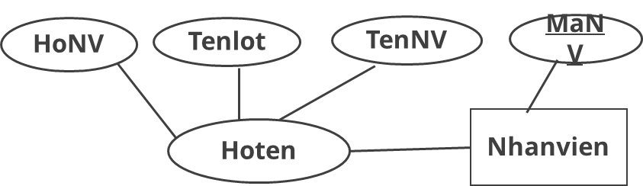

* ***Đa trị:*** một thực thể có thể có nhiều giá trị cho thuộc tính đó.

**Nhanvien**

* ***Thuộc tính dẫn xuất:*** giá trị được tính từ các thuộc tính khác.

**Nhanvien**

1. **Trình bày khái niệm lượng số (cardinality) của mối quan hệ nhị phân.**

* ***Lượng số (Cardinality)*** của mối quan hệ nhị phân: Số thực thể của 1 tập thực thể có thể kết hợp với 1 thực thể của tập thực thể khác.

1. **Các cách khác nhau biểu diễn lượng số trong ERD**

* ***Biểu diễn bằng số:***

NHANVIEN

Quanly

PHONGBAN

(0,1)))

(1,1))

* ***Biểu diễn bằng gạch đơn/đôi:***

NHANVIEN

Thuoc

PHONGBAN

n

1

* ***Biểu diễn bằng mũi tên:***

NHANVIEN

Quanly

PHONGBAN

* ***Biểu diễn bằng các kí hiệu*:**

NHANVIEN

Thamgia

Project

1. **Giải thích ngữ nghĩa của các mối kết hợp trong các biểu đồ dưới đây**

AB

A

B

(0,n)

(0,m)

* Mối quan hệ nhiều – nhiều
* A tham gia một phần, có thể có một số thực thể trong tập thực thể A không tham gia vào mối quan hệ AB.
* B tham gia một phần, có thể có một số thực thể trong tập thực thể B không tham gia vào mối quan hệ AB.

AB

A

B

(1,n)

(0,m)

* Mối quan hệ nhiều – nhiều
* A tham gia toàn phần, nghĩa là mọi thực thể trong tập thực thể A đều phải tham gia vào mối quan hệ AB.
* B tham gia một phần, có thể có một số thực thể trong tập thực thể B không tham gia vào mối quan hệ AB.



AB

A

B

(0,n)

(1,m)

* Mối quan hệ nhiều – nhiều
* A tham gia một phần, có thể có một số thực thể trong tập thực thể A không tham gia vào mối quan hệ AB.
* B tham gia toàn phần, nghĩa là mọi thực thể trong tập thực thể B đều phải tham gia vào mối quan hệ AB.



AB

A

B

(0,1)

(0,1)

* Mối quan hệ một – một
* A tham gia một phần, có thể có một số thực thể trong tập thực thể A không tham gia vào mối quan hệ AB.
* B tham gia một phần, có thể có một số thực thể trong tập thực thể B không tham gia vào mối quan hệ AB.

AB

A

B

(1,1)

(1,1)

* Mối quan hệ một – một
* A tham gia toàn phần, nghĩa là mọi thực thể trong tập thực thể A đều phải tham gia vào mối quan hệ AB.
* B tham gia toàn phần, nghĩa là mọi thực thể trong tập thực thể B đều phải tham gia vào mối quan hệ AB.

AB

A

B

(1,1)

(0,1)

* Mối quan hệ một – một
* A tham gia toàn phần, nghĩa là mọi thực thể trong tập thực thể A đều phải tham gia vào mối quan hệ AB.
* B tham gia một phần, có thể có một số thực thể trong tập thực thể B không tham gia vào mối quan hệ AB.

AB

A

B

(1,1)

(1,n)

* Mối quan hệ một – nhiều
* A tham gia toàn phần, nghĩa là mọi thực thể trong tập thực thể A đều phải tham gia vào mối quan hệ AB.
* B tham gia toàn phần, nghĩa là mọi thực thể trong tập thực thể B đều phải tham gia vào mối quan hệ AB.

AB

A

B

m

n

* Mối quan hệ nhiều – nhiều
* A tham gia một phần, có thể có một số thực thể trong tập thực thể A không tham gia vào mối quan hệ AB.
* B tham gia một phần, có thể có một số thực thể trong tập thực thể B không tham gia vào mối quan hệ AB.

AB

A

B

n

m

* Mối quan hệ nhiều – nhiều
* A tham gia toàn phần, nghĩa là mọi thực thể trong tập thực thể A đều phải tham gia vào mối quan hệ AB.
* B tham gia một phần, có thể có một số thực thể trong tập thực thể B không tham gia vào mối quan hệ AB.

AB

A

B

n

m

* Mối quan hệ nhiều – nhiều
* A tham gia một phần, có thể có một số thực thể trong tập thực thể A không tham gia vào mối quan hệ AB.
* B tham gia toàn phần, nghĩa là mọi thực thể trong tập thực thể B đều phải tham gia vào mối quan hệ AB.

AB

A

B

1

1

* Mối quan hệ một – một
* A tham gia một phần, có thể có một số thực thể trong tập thực thể A không tham gia vào mối quan hệ AB.
* B tham gia một phần, có thể có một số thực thể trong tập thực thể B không tham gia vào mối quan hệ AB.

AB

A

B

1

1

* Mối quan hệ một – một
* A tham gia toàn phần, nghĩa là mọi thực thể trong tập thực thể A đều phải tham gia vào mối quan hệ AB.
* B tham gia một phần, có thể có một số thực thể trong tập thực thể B không tham gia vào mối quan hệ AB.

AB

A

B

1

1

* Mối quan hệ một – một
* A tham gia toàn phần, nghĩa là mọi thực thể trong tập thực thể A đều phải tham gia vào mối quan hệ AB.
* B tham gia toàn phần, nghĩa là mọi thực thể trong tập thực thể B đều phải tham gia vào mối quan hệ AB.

AB

A

B

1

n

* Mối quan hệ một – nhiều
* A tham gia toàn phần, nghĩa là mọi thực thể trong tập thực thể A đều phải tham gia vào mối quan hệ AB.
* B tham gia toàn phần, nghĩa là mọi thực thể trong tập thực thể B đều phải tham gia vào mối quan hệ AB.

AB

A

B

1

n

* Mối quan hệ nhận diện (một – nhiều), trong đó B là tập thực thể yếu, phụ thuộc vào tập thực thể A.
* A tham gia một phần, có thể có một số thực thể trong tập thực thể A không tham gia vào mối quan hệ AB.
* B tham gia toàn phần, nghĩa là mọi thực thể trong tập thực thể B đều phải tham gia vào mối quan hệ AB.

1. **Tập thực thể là tập thực thể yếu là gì? Ký hiệu?**

* ***Tập thực thể yếu (Weak entity set):*** Thực thể yếu là thực thể phụ thuộc vào một thực thể khác (thực thể mạnh).

Dependent of

1. **Mối quan hệ nhận diện và ký hiệu?**

* Mối quan hệ giữa thực thể yếu và thực thể mạnh được gọi là ***mối quan hệ nhận diện (identifying relationship***) và được ký hiệu bằng hình thoi nét đôi.

Employee

Dependent of

Dependent

1

n

1. **Trình bày khái niệm lớp cha, lớp con? Cho ví dụ?**

* ***Lớp cha (superclass)/ lớp con (subclass):*** Một tập thực thể có thể được phân thành nhiều nhóm con có đầy đủ ý nghĩa và cần được biểu diễn tường minh vì sự quan trọng của chúng trong ứng dụng CSDL.

Lớp cha



Nhanvien

∪

Thuky

CNKT

Kysu

∪

∪

Lớp con

Lớp con



1. **Trình bày khái niệm chuyên biệt hóa, tổng quát hóa? Cho ví dụ?**

* ***Chuyên biệt hóa (Specification)*** là tiến trình phân rã lớp cha thành các lớp con.
* ***Tổng quát hóa (Generalization)*** là tiến trình ngược với chuyên biệt hóa.

Nhanvien

MaNV

Thuky

TrđộTHVP

Kysu

ChNganh

CNKT

Bactho

1. **Trình bày các loại ràng buộc Disjointness/ Overlapping, Total/Partial. Ký hiệu?**

* ***Disjointness:*** Một thực thể ở lớp cha chỉ thuộc về nhiều nhất 1 lớp con. Ký hiệu bằng chữ d trong vòng tròn.
* ***Overlapping:*** Một thực thể ở lớp cha có thể thuộc về nhiều hơn 1 lớp con. Ký hiệu bằng chữ o trong vòng tròn.
* ***Total:*** Mọi thực thể trong lớp cha phải thuộc về ít nhất 1 lớp con. Ký hiệu bằng đường đôi nối lớp cha với vòng tròn.
* ***Partial:*** cho phép một thực thể ở lớp cha không thuộc về bất kỳ một lớp con nào. Ký hiệu bằng đường đơn nối lớp cha với vòng tròn.

A

B

C

∪

∪

1. **Giải thích ngữ nghĩa của biểu đồ**

* A là lớp cha.
* B, C là các lớp con.
* Một thực thể ở lớp A có thể thuộc về nhiều hơn 1 lớp con.
* Mọi thực thể trong lớp A phải thuộc về ít nhất 1 lớp con
* A tham gia toàn phần vào mối quan hệ, nghĩa là mọi thực thể trong tập thực thể A đều phải tham gia vào mối quan hệ.

A

B

C

∪

∪

1. **Giải thích ngữ nghĩa của biểu đồ**

* A là lớp cha.
* B, C là các lớp con.
* Một thực thể ở lớp A có thể thuộc về nhiều hơn 1 lớp con.
* Mọi thực thể trong lớp A phải thuộc về ít nhất 1 lớp con
* A tham gia toàn phần vào mối quan hệ, nghĩa là có thể có một số thực thể trong tập thực thể A không tham gia vào mối quan hệ AB.

A

B

C

∪

∪

1. **Giải thích ngữ nghĩa của biểu đồ**

* A là lớp cha.
* B, C là các lớp con.
* Một thực thể ở lớp A có thể thuộc về nhiều hơn 1 lớp con.
* Mọi thực thể trong lớp A phải thuộc về ít nhất 1 lớp con
* A tham gia toàn phần vào mối quan hệ, nghĩa là mọi thực thể trong tập thực thể A đều phải tham gia vào mối quan hệ.

1. **Giải thích ngữ nghĩa của biểu đồ**

A

B

C

∪

∪

* A là lớp cha.
* B, C là các lớp con.
* Một thực thể ở lớp A có thể thuộc về nhiều hơn 1 lớp con.
* Mọi thực thể trong lớp A phải thuộc về ít nhất 1 lớp con
* A tham gia toàn phần vào mối quan hệ, nghĩa là mọi thực thể trong tập thực thể A đều phải tham gia vào mối quan hệ.

A

B

C

∪

∪

1. **Giải thích ngữ nghĩa của biểu đồ**

* A là lớp cha.
* B, C là các lớp con.
* Một thực thể ở lớp A chỉ thuộc về nhiều nhất 1 lớp con.
* Một thực thể trong lớp A có thể không thuộc về lớp con nào.
* A tham gia một phần vào mối quan hệ, nghĩa là mọi thực thể trong tập thực thể A đều phải tham gia vào mối quan hệ.

1. **Giải thích ngữ nghĩa của biểu đồ**

A

B

C

∪

∪

* A là lớp cha.
* B, C là các lớp con.
* Một thực thể ở lớp A chỉ thuộc về nhiều nhất 1 lớp con.
* Một thực thể trong lớp A có thể không thuộc về lớp con nào.
* A tham gia một phần vào mối quan hệ, nghĩa là mọi thực thể trong tập thực thể A đều phải tham gia vào mối quan hệ.

1. **Ánh xạ tập thực thể A như hình bên sang lược đồ quan hệ**

A

* A(B, D, E, F)

1. **Ánh xạ tập thực thể B như hình bên sang lược đồ quan hệ:**

B

A

AB

* A(A1)

B(A1, C1, D)

1. **Ánh xạ tập thực thể A như hình bên sang lược đồ quan hệ:**

A

* A(B, D)

Name(B, C)

1. **Ánh xạ mối quan hệ AB như hình bên sang lược đồ quan hệ:**

AB

B

A

n

m

* A(A1)

B(B1)

AB(A1, B1, D)

1. **Ánh xạ mối quan hệ AB như hình bên sang lược đồ quan hệ:**

AB

B

A

1

m

* A(A1)

B(B1)

AB(A1, B1, D)

1. **Ánh xạ mối quan hệ AB như hình bên sang lược đồ quan hệ:**

AB

B

A

1

1

* A(A1)

B(A1, B1, D)

1. **Ánh xạ mối quan hệ AB như hình bên sang lược đồ quan hệ:**

AB

B

A

C

* A(A1)

B(B1)

C(C1)

AB(A1, B1, C1)

1. **Ánh xạ các tập thực thể như hình bên sang lược đồ quan hệ:**

A

B

C

∪

∪

* A(A1)

B(A1, B1)

C(A1, C1)

1. **Ánh xạ các tập thực thể như hình bên sang lược đồ quan hệ ta được:**

A

B

C

∪

∪

* B(A1, B1)

C(A1, C1)

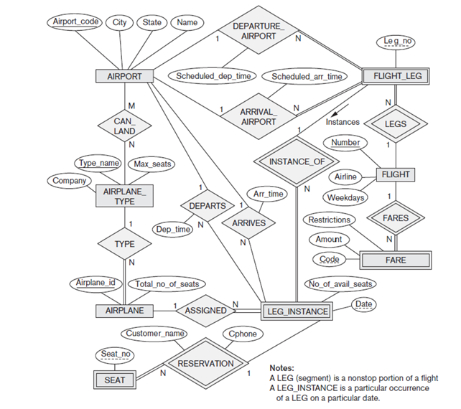

AIRPORT (Airport_code, City, State, Name)

CAN_LAND (Airport_code, Type_name)

AIRPLANE_TYPE (Type_name, Max_seats, Company)

AIRPLANE (Airplane_id, Total_no_of_seats, Type_name)

LEG_INSTANCE (Airplane_id, Date, No_of_avail_seats, Airpot_code, Leg_no, Number, Arr_time, Dep_time)

SEAT (Seat_no, Airplane_id, Date, Leg_no, Customer_name, Cphone)

FLIGHT_LEG (Airport_code, Leg_no, Scheduled_dep_time, Scheduled_arr_time, Number)

FLIGHT (Number, Airline, Weekdays)

FARE (Number, Code, Amount, Restrictions)

**BÀI TẬP THIẾT KẾ CSDL**

**Nhận diện các tập thực thể, mối liên kết giữa các tập thực thể và vẽ sơ đồ ERD cho các ứng dụng sau:**

1. Một trung tâm đào tạo tin học ngoài giờ cứ hai tháng mở một khóa học mới. Mỗi khóa có các thông tin Mã khóa học, ngày khai giảng, Mỗi khóa học có nhiều lớp học theo các môn tin học ứng dụng khác nhau. Lớp học có các thông tin Mã lớp, tên lớp, số học viên dự kiến. Mỗi lớp chỉ dạy một môn. Môn học có các thông tin Mã môn học, tên môn học, cấp độ, số tiết. Học viên trong một khóa học có thể đăng ký học nhiều lớp theo các môn học khác nhau. Học viên có các thông tin Mã học viên, họ tên, ngày sinh, quê quán, địa chỉ, trình độ, điện thoại. Khi đăng ký một lớp học trong một khóa học, học viên sẽ được cấp một biên lai xác nhận việc đóng học phí lớp học. Mỗi môn học khi học xong học viên sẽ có hai cột điểm Lý thuyết và Thực hành. Học viên sẽ được cấp chứng chỉ môn học khi đạt điểm 5 trở lên cho cả hai cột diểm. Giáo viên được mời giảng trong một khóa học có thể dạy nhiều lớp với những môn học có thể khác nhau. Giáo viên có các thông tin Mã giáo viên, Họ tên, địa chỉ, nơi công tác, điện thoại.

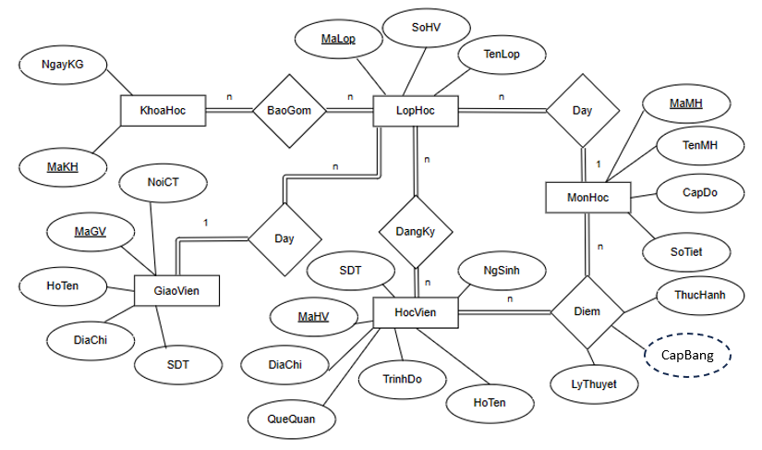

2. Công ty du lịch TTT chuyên tổ chức các chuyến du lịch trong nước cần thiết kế một hệ thống thông tin quản lý việc vận chuyển, đội ngũ tài xế, lượng khách vận chuyển, cũng như lập kế hoạch điều động xe . Công ty có một đội xe riêng, với nhiều loại xe khác nhau và đội ngũ tài xế riêng. Mỗi xe có mã phân biệt, hiệu xe, số cây số đã đi được, số chỗ ngồi, tình trạng hoạt động hiện tại. Các tài xế có mã phân biệt , họ tên, phái, số điện thoại di động. Các tài xế sẽ nhận xe theo sắp xếp của bộ phận điều xe, và ghi nhận số cây số đi được của xe cho tài xế trong mỗi lần đi. Các tour du lịch có mã phân biệt và các thông tin khác như thành phố đến, ngày đi, ngày về, chiều dài quảng đường (km). Một chuyến đi cụ thể theo tour còn phải xác nhận thêm thông tin về tài xế và xe chỉ định trong chuyến đi, và cho biết số khách thực tế.

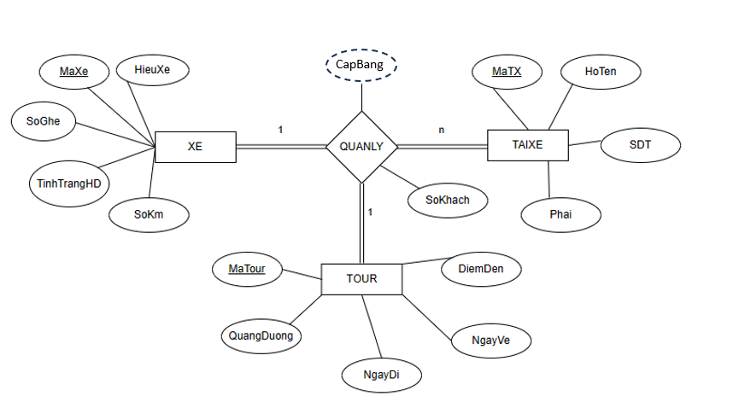

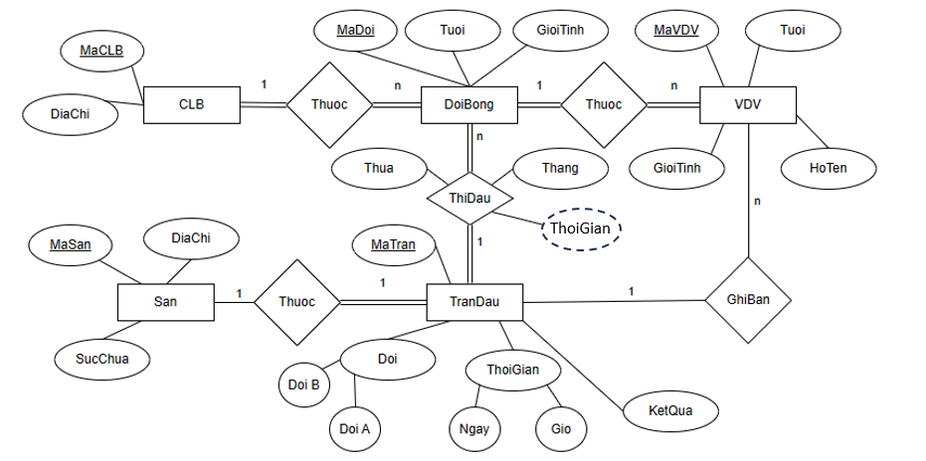3. Trung tâm thể dục thể thao ABC chuyên tổ chức các trận đấu bóng đá giữa các câu lạc bộ bóng đá của các trường, phường xã với nhau theo nhiều lứa tuổi khác nhau, cần thiết kế một hệ thống thông tin quản lý việc quản lý các câu lạc bộ, các đội bóng, vận động viên, kết quả các trận đấu, cũng như thành tích của các đội. Thông tin quản lý sau khi khảo sát như sau : Mỗi câu lạc bộ có mã phân biệt, địa chỉ . Các đội bóng chỉ thuộc một câu lạc bộ, có mã đội để phân biệt với nhau trong cùng một câu lạc bộ, và có thông tin về lứa tuổi, đội nam hay nữ. Mỗi lứa tuổi sẽ qui định thời gian thi đấu. Trung tâm có một số sân thi đấu, có mã phân biệt, và thông tin về địa chỉ, sức chứa lượng khách. Một trận đấu phân biệt bởi mã trận đấu, và có thông tin ngày thi đấu, giờ đấu, hai đội thi đấu. và kết quả thi đấu, chi tiết số bàn thắng thua và vận động viên ghi bàn cùng số bàn. Một vận động viên thuộc về một đội trong câu lạc bộ, có mã vận động viên để phân biệt, và có các thông tin họ tên, phái, lứa tuổi, địa chỉ.

4. Một khách sạn cần xây dựng một chương trình quản lý việc thuê phòng của các khách trọ. Thông tin về phòng gồm mã phòng (duy nhất), loại phòng. Thông tin về khách trọ gồm mã khách (duy nhất), họ tên, số CMND, địa chỉ, quốc tịch. Một khách trọ có thể đến thuê phòng tại khách sạn này nhiều lần: thông tin của mỗi lần thuê gồm phòng thuê, ngày bắt đầu, ngày kết thúc. Giả sử tất cả các phòng đều là phòng đơn (phòng một

người). Đơn giá thuê / 1 ngày của một phòng được ấn định trước tùy theo phòng thuộc loại nào. Trong mỗi lần thuê phòng, khách trọ có thể yêu cầu sử dụng thêm một số dịch vụ như điện thoại, ăn uống, karaoke,... ,và khách trọ phải trả tiền thêm cho các dịch vụ này. Mỗi khách trọ phải thanh toán tiền cho khách sạn,thông tin về một lần thanh toán ghi rõ ngày thanh toán, số tiền.

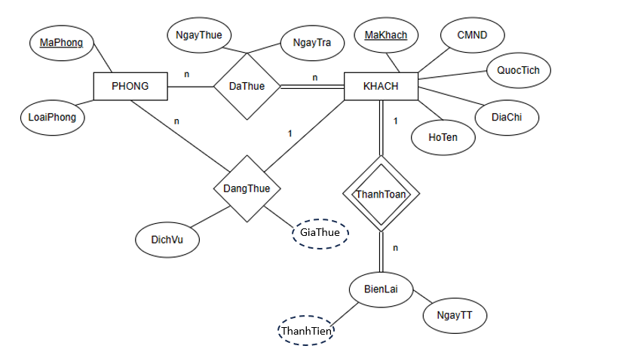

5. một hệ thống thông tin quản lý của hàng cho thuê băng video được mô tả như sau: Một cửa hàng cho thuê băng video có nhiều khách hàng. Thông tin về khách hàng gồm mã khách hàng, họ tên, phái, địa chỉ. Mỗi khách hàng có thể thuê nhiều cuốn băng video, khi thuê băng có ghi ngày và giờ thuê băng. Mỗi cuốn băng đều có mã cuốn, do một hãng sản xuất (Sony, Samsung, JVC, ..) và được xếp ở một ngăn kệ. Thông tin về hãng sản xuất gồm mã hãng, tên hãng. Một ngăn kệ có thể chứa nhiều cuốn băng. Thông tin về ngăn kệ gồm mã ngăn, vị trí. Một cuốn băng có thể có nhiều phim và có nhiều hệ. Một phim có thể có nhiều hệ phim khác nhau (PAL, SECAM, NTSC,..) nhưng trong một cuốn băng thì một phim chỉ thuộc một hệ duy nhất. Thông tin về hệ ghi hình gồm mã hệ, tên hệ, đặc tính. Thông tin về phim gồm mã phim, tên phim. Một phim có thể có nhiều diễn viên đóng và có thể do nhiều nước cùng hợp tác sản xuất. Thông tin về nước sản xuất gồmmã nước, tên nước. Thông tin về diễn viên gồm mã diễn viên, họ tên, 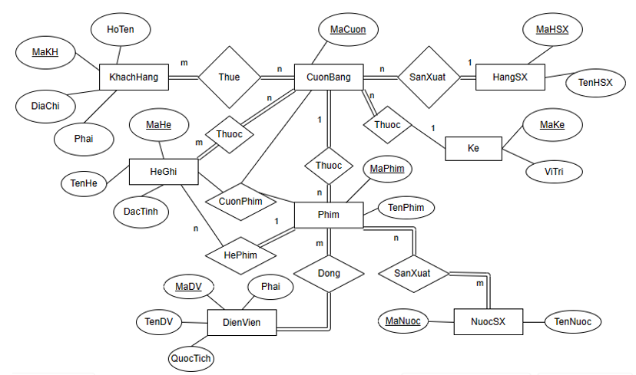phái và chỉ có một quốc tịch duy nhất. Một diễn viên có thể tham gia đóng nhiều phim